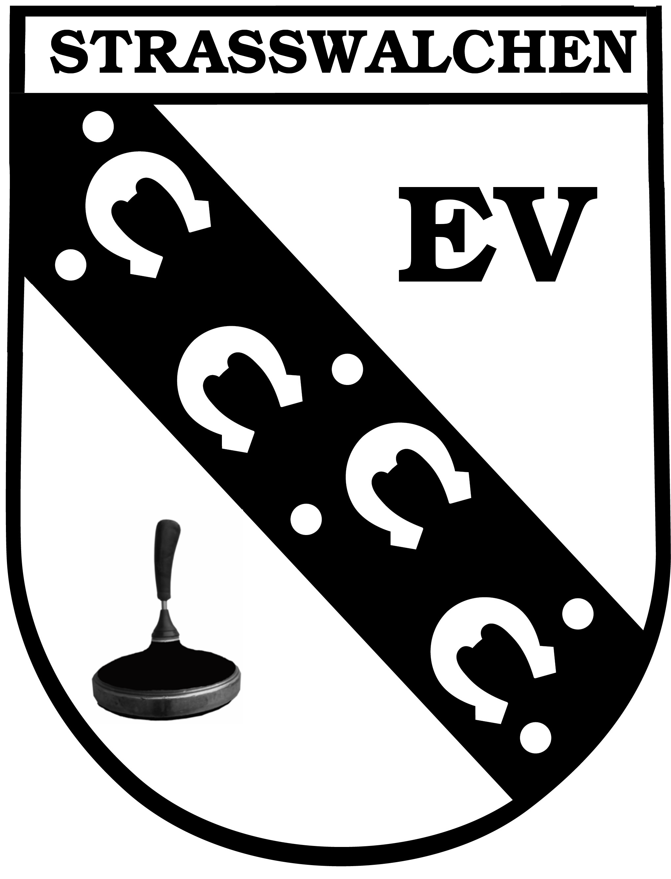 | Eisschützenverein Straßwalchen
 | A5204 Straßwalchen |  |  | Westbahnstraße 4
 | Homepage : | www.ev-strasswalchen.at |  | Telefon + Fax 06215/20060
 | Mail: | email@ev-strasswalchen.com |  | ZVR-Zahl : 536372664
Straßwalchen, am 09.02.2022

Einladung

zu den

Herren Asphaltturnieren 2022

Termine: Freitag, 11. März 2 x 9 Mannschaften, Beginn 18:30 Uhr

Samstag, 12. März max. 15 Mannschaften, Beginn: 08:00 Uhr

Meldung: jeweils 30 Minuten vor Beginn

Ort: Stocksporthalle Straßwalchen

Modus: IER 6 Kehren

Startgeld: 35,-- €uro

Preise: jeweils 1/3 der startenden Mannschaften

Anmeldung: schriftlich an: EV Straßwalchen, 5204 Straßwalchen, Westbahnstraße 4
oder per e-mail: email@ev-strasswalchen.com
oder über Homepage: ev-strasswalchen.at Menü: Veranstaltungen

Starterliste: im Internet unter ev-strasswalchen.at abrufbar

Meldeschluss: jeweils 3 Tage vor Turnierbeginn

Schiedsrichter: wird vom Verein gestellt

Wettkampleitung: EV Straßwalchen

Haftung: Der Veranstalter übernimmt keinerlei Haftung für Unfälle jeglicher Art auf dem Gelände der Stocksportanlage

Covid-19: Die zum Zeitpunkt der Veranstaltung gültigen COVID-19 Maßnahmen der Bundesregierung sind zwingend einzuhalten.

Mannschaften, die gemeldet haben und nicht erscheinen sind zur Zahlung des Startgeldes
verpflichtet.

Der EV Straßwalchen würde sich über eine Teilnahme ihres Vereines freuen.
Wir wünschen den teilnehmenden Mannschaften sportlichen Erfolg und eine unfallfreie
An- und Abreise.

Mit sportlichem Gruß
Loibichler Franz
Obmann

Jede(r) Teilnehmer(in) an obigem Wettbewerb erklärt mit der Anmeldung sein/ihr
Einverständnis, dass die wettkampf- und personenbezogenen Daten (Vor- und
Nachname, Vereinszugehörigkeit, erzielte Ergebnisse) den Medien (z. B.: Printmedien,
Online Dienste, TV- und Radioanstalten) vom Veranstalter bzw. Durchführer zur
Verfügung gestellt werden dürfen. Diese Erklärung umfasst auch die Veröffentlichung
von Ergebnislisten, Wettkampfbildern, Sieger- und Mannschaftsfotos sowie Videos auf
Online Plattformen.

